Выставка «Алымовские умельцы»
К празднованию юбилейной даты «360-летия села Алымовка» в здании МКУ КДЦ «Вдохновение» была организована выставка работ односельчан, в которой жители с удовольствием приняли активное участие.
Работы были в различных техниках декоративно-прикладного творчества: вышивка, резьба по дереву, живопись, рисование по номерам. Каждая из них была оценена по достоинству.

Выставка «Культурная жизнь села» выставка работ Сургутановой Л.И
(рисование по номерам, алмазная роспись)
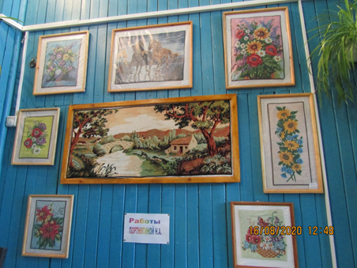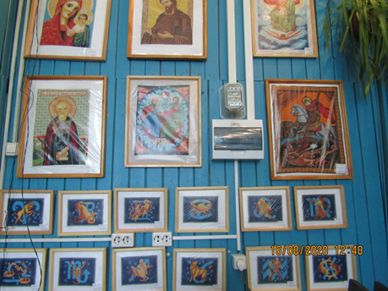
Выставка работ Портнягиной Н.А. (вышивка «Крестиком», «Гладью»)
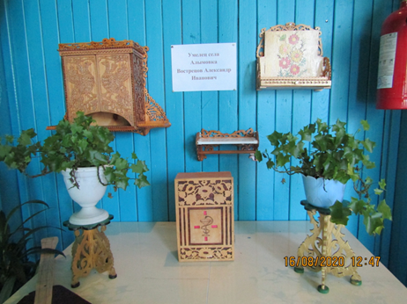
Выставка работ Вострецова А.И.
(резьба по дереву)
Выставка работ художника – живописца Кузнецова М.А.